# Ejemplo 1: Operaciones con bases de datos

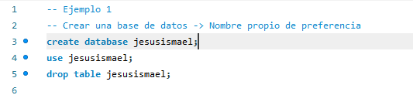

# Ejemplo 2: Realizando operaciones con tablas

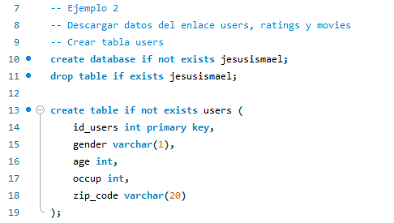

# RETO 1

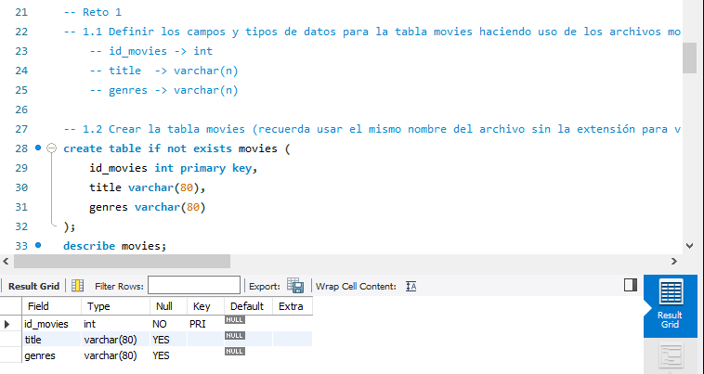

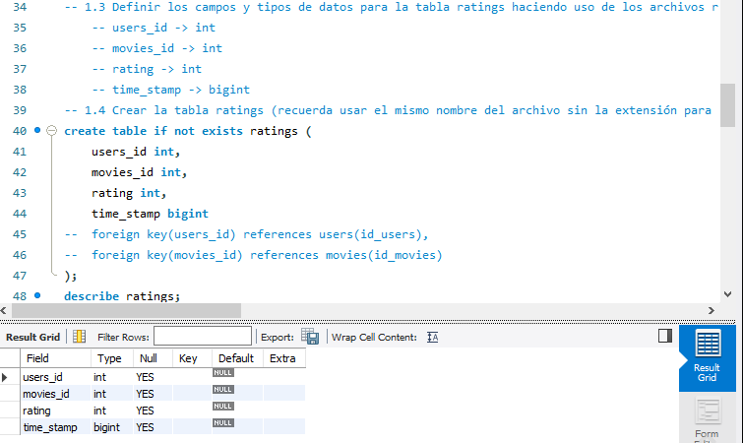

# RETO 2

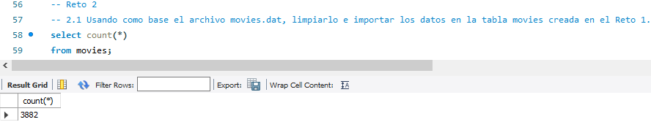

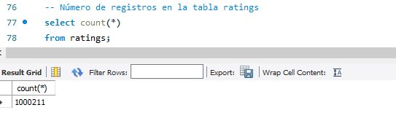

# Ejemplo 4 – Configuración de MongoDB en la nube

Creación de cuenta propia en mongo atlas

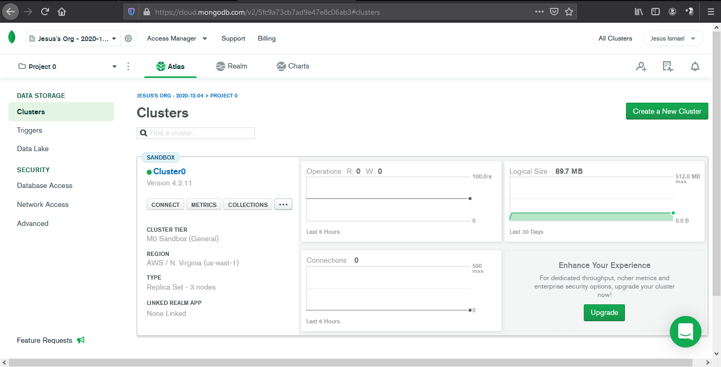

# Ejemplo 5 – Operaciones con bases de datos

Enlazar MongoDB Compass y crear las colecciones de movies, users y ratings.

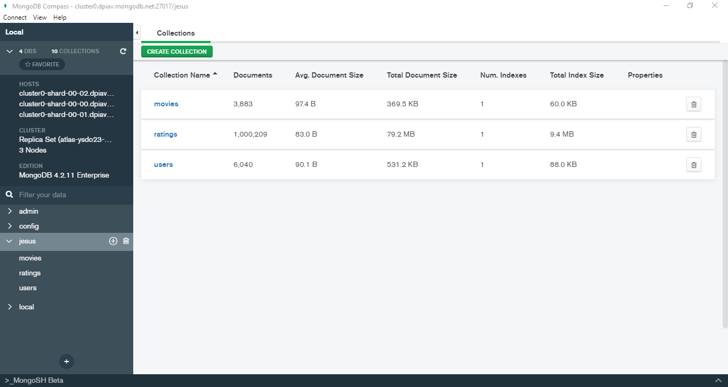

# Ejemplo 6: Realizando operaciones con Colecciones e importando datos

Importar datos a cada colección. Tomar de referencia los archivos .csv antes guardados

Importación de documentos a la colección de **users**

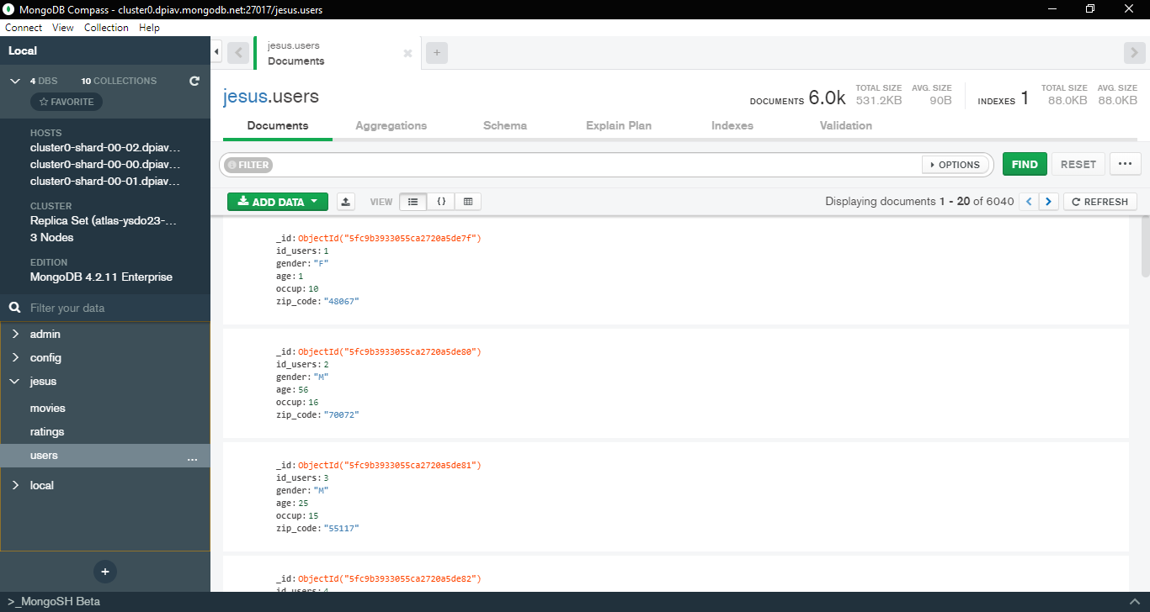

# RETO 3

Importar documentos a las colecciones **movies** y **ratings**

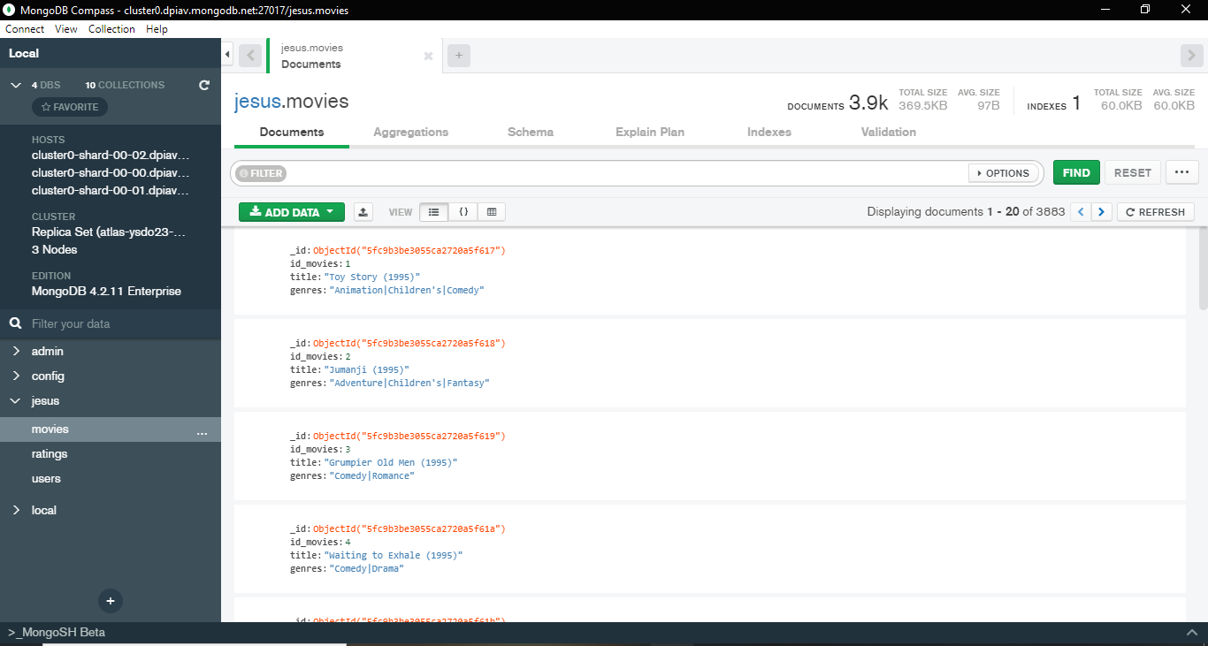

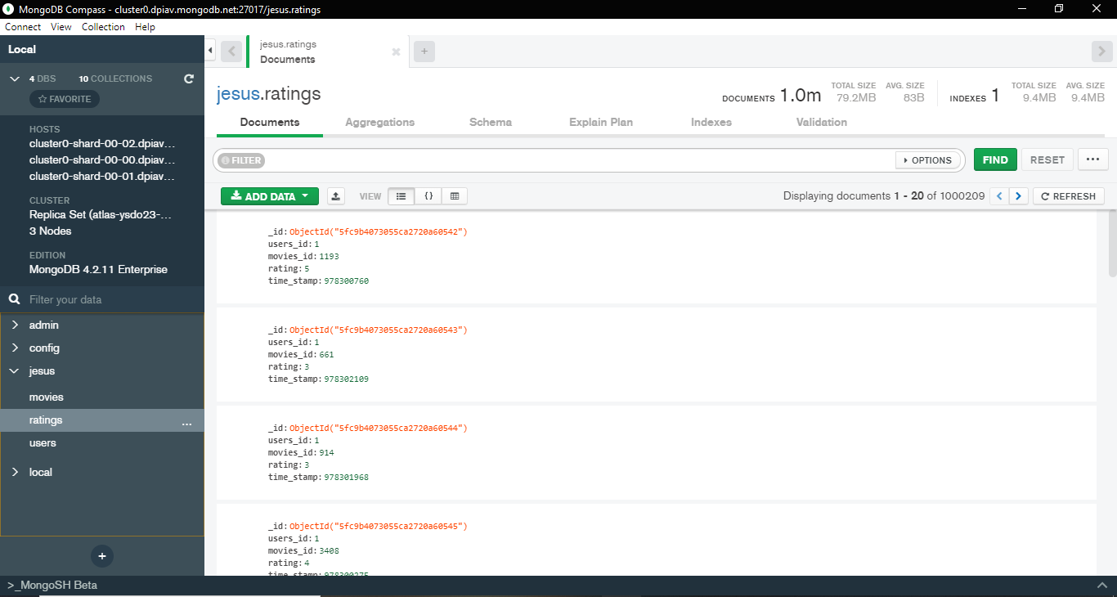

# Ejemplo 7: Realizando operaciones con Documentos

Insertar documentos de manera manual en **users** y realizar filtros y actualizaciones a los mismos documentos.

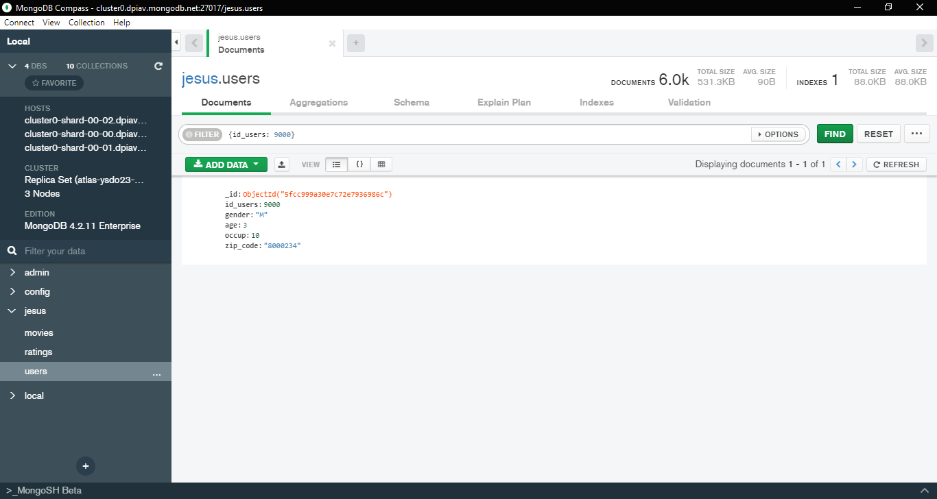

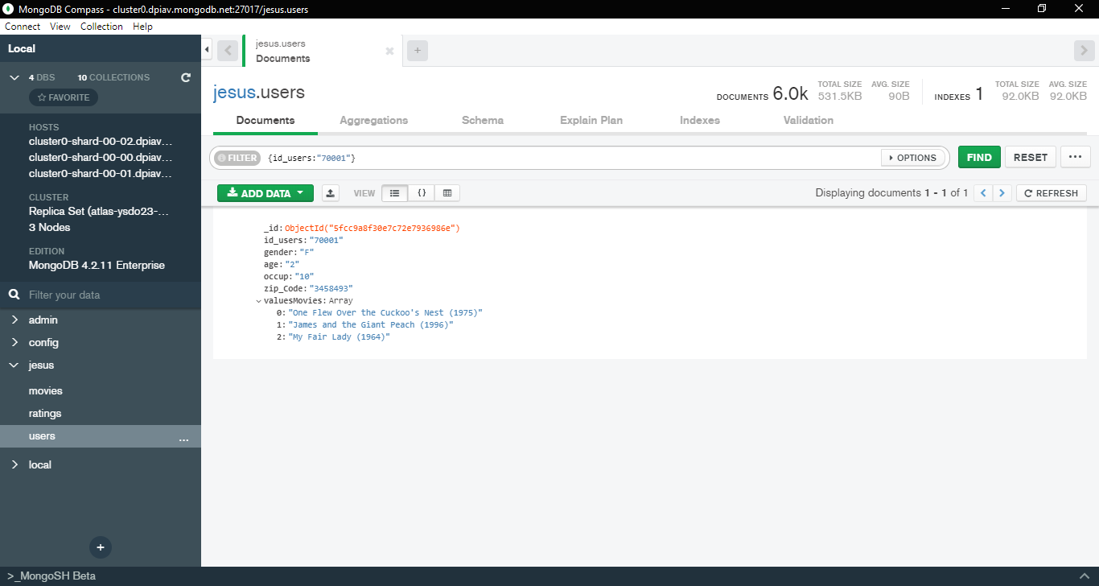

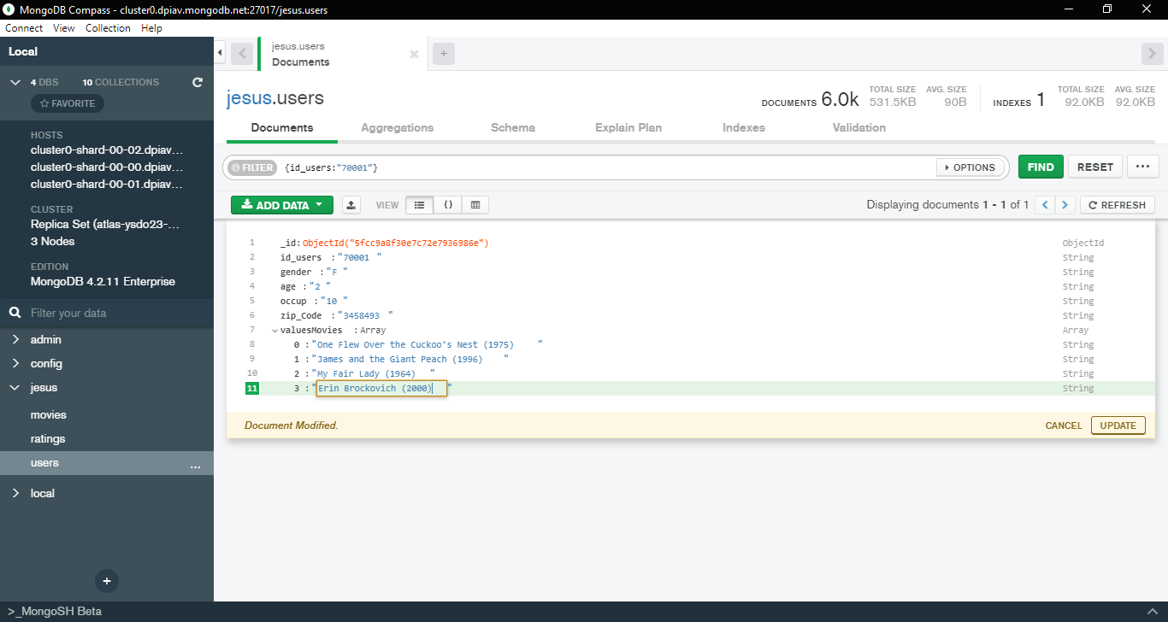

# EJERCICIOS SESIÓN 4

Agregar los siguientes registros en formato CSV a la Colección movies

**4000,Avengers: Endgame (2019),Fantasy|Sci-Fi**

**4001,Glass (2019),Drama|Fantasy**

Buscar documento por filtro

{id: {$in: ["4000", "4001"]}}

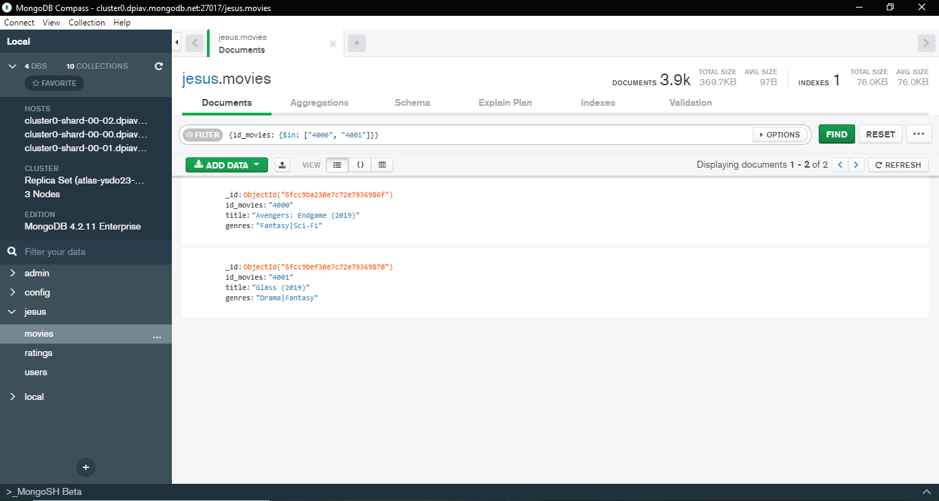

Modificar el documento con id=4001 en la Colección movies para que contenga la siguiente información:

**{**

**id:"4001",**

**titulo:"Glass (2019)",**

**genres:"Drama|Fantasy",**

**valoraciones: [**

**{**

**userid: "1563",**

**movieid: "4001",**

**rating: "4"**

**},**

**{**

**userid: "434",**

**movieid: "4001",**

**rating: "5"**

**}**

**]**

**}**

